Тема. Дифференциация д-т в слогах, словах, предложениях.
Цель: уточнение и сравнение артикуляции и звучания звуков д, дь, т, ть.
Задачи:
- учить детей дифференцировать звуки;
- обогащать словарь детей (работа по лексической теме «Мебель»);
- развивать навыки слогового анализа и синтеза;
- закреплять знания языковых норм;
- способствовать развитию связной речи;
- развитие межполушарного взаимодействия;
- профилактика дислексии, дисграфии;
- развитие моторной сферы: общей, мелкой, мимической и артикуляционной;
- развитие пространственно-временных представлений;
- развитие всех видов внимания и памяти.

Оборудование.
- Буквы Т, Д
- Мячик
- Предметные картинки: дыня, стул, карандаш, дом, тарелка, капуста, ведро, тапочки, автобус, уточка, удочка.
- Картинки по лексической теме «Мебель» : буфет, сервант, диван, табурет, стул, обеденный стол, кровать, тумбочка.
- Карточки со словами: уточка, удочка.
- Карточки с картинками: дыня, стул, карандаш, дом, тарелка, капуста, ведро, тапочки, автобус, уточка, удочка

Ход занятия
- Организационный момент
-Здравствуйте! Сядет тот ,
- чье имя начинается на звук (Д)
- чья фамилия начинается на звук (Дь)
- чья фамилия заканчивается звуком (Т)
- в чьей фамилии 4-й звук (Т);
- в чьем имени 3-й звук (Ть)
- чье имя начинается и заканчивается гласным звуком -
- в чьей фамилии 5-й звук (Дь), имя начинается и заканчивается на один и тот же согласный
2. Развитие фонематического восприятия
Рассмотрите предметные картинки и назовите их.
- Сколько звуков в этих словах? (6 звуков.)
- Это очень похожие слова уточка-удочка.
- А чем они различаются? (Второй звук т, в слове уточка.)
- В слове удочка второй звук д.
- Какой второй звук в слове уточка? (Звук т.)
- А какой второй звук в слове удочка? (Звук д.)
На доску вывешивается слова, уточка - удочка.
- Посмотрите, поменяли одну букву, а изменилась все слово.
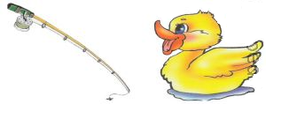

Какими звуками отличаются слова? – «Д», «Т»
- Сегодня мы будем учиться различать буквы Д-Т, звуки д-т, дь-ть. для того, чтобы на письме их не путать.
-Какая тема занятия? - буквы Д-Т, звуки д-т, дь-ть.
3. Сравнительная характеристика звуков.
- Дайте характеристику нашим звукам.
Произнесите звуки (Т) и (Д). Одинаково ли положение губ при произнесении этих звуков? (Одинаково.)
- Как произносим эти звуки? Язык стучит в верхние зубы, губы улыбаются.
- Положите руку на горлышко и послушайте, звенит ли горлышко при произношении звука (Д)? -(звонкий.)
- С голосом или без голоса произносится этот звук? (С голосом.)
- А теперь произнесите звук (Т) и послушайте, звенит ли горлышко при произношении этого звука? (Нет.) Звук произносится без голоса. (глухой)
- Чем похожи звуки?
- Язык стучит в верхние зубы, губы улыбаются, воздушная струя встречает препятствие, оба звука согласные. Могут быть твердыми и мягкими.
- Чем они отличаются?
- Звук (Т) – глухой, а звук (Д) – звонкий, произносим с голосом.
4. Дифференциация звуков в слогах.
-А сейчас поиграем в игру «Верни слог» с мячиком.
- Я произношу слог со звуком (Т), (Ть), вы же произносите в ответ новый слог со звуком (Д), (Дь)
Логопед: ТА, ТО, АТО, УТЫ, ТУ, ЫТА, ТЭ, ТЯ, ТЮ,ТИ
Ученики: ДА, ДО, АДО, УДЫ, ДУ, ЫДА, ДЭ, ДЯ, ДЮ, ДИ
5.Упражнения для профилактики нарушений зрения и предупреждения зрительного переутомления.
Способствует снятию рефлекса периферического зрения, ритмированию правого полушария, активизации мозга и межполушарного взаимодействия. Подготавливает детей к выполнению следующего задания.

Часто поморгайте несколько раз. Закройте глаза и сосчитайте до пяти. Повторите.

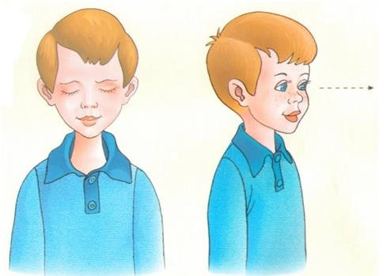

Крепко зажмурьте глаза, сосчитайте до трех. Затем откройте глаза и посмотрите вдаль, сосчитайте до пяти. Повторите.

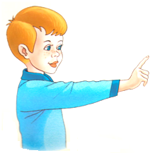

Вытяните правую руку вперед. Медленно двигайте указательным пальцем влево – вправо, вверх – вниз и следи за пальцем взглядом.

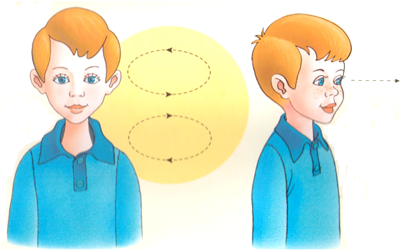

Проделайте в среднем темпе три-четыре круговых движения глазами вправо, столько же влево. Расслабьте глазные мышцы, посмотрите вдаль и сосчитайте до шести. Повторите.

6. Дифференциация звуков в словах
- Сейчас поиграем в игру «Что где находится?»
- Отгаданное слово будем записывать в тетрадь, и выделять дежурные буквы.
Картинки: дыня, стул, карандаш, дом, тарелка, капуста, ведро, тапочки, автобус.

- Что находится в верхнем левом углу? Какой звук слышим в этом слове? (Капуста). В слове капуста слышу звук т, он согласный, глухой, значит, пишу букву тэ, выделяю букву тэ, рисую наушники.
- Что находится в правом верхнем углу? (Тарелка)
- Что находится в правом нижнем углу? Какой звук слышим в этом слове? (Стул.)
- Что находится над домом? Какой звук слышим в этом слове? (Тапочки)
- Что находится слева от дома? Какой звук слышим в этом слове? (Карандаш.)
- Что находится между карандашом и стулом? (Дом.)
- Что находится под тарелкой? (Ведро.)
- Что находится справа от капусты? (Дыня)
- Что находится под капустой? (Автобус)

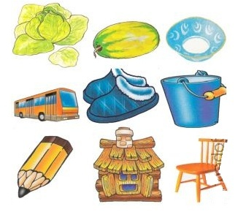

7.Физ. минутка
Упражнение «Дождик», «Цветок», «Зайки»
Развивают движения пальцев рук, их взаимодействие, координацию и способствуют развитию артикуляционной моторики.

8.Звуковой анализ и синтез слов. Игра «Рыбалка»
Вылови картинку и составь звуковую схему (буфет, сервант, диван, табурет, стул, обеденный стол, кровать, тумбочка).
Дети ловят картинки, в названиях есть звуки (т) – (д), (ть) – (дь). На рабочем месте составляют звуковую схему. Затем ставят свои картинки к схемам на доске в соответствии со звуковым наполнением слова и объяснить свой выбор.
А как назвать все эти предметы, которые вы сейчас выловили, одним словом?

9. Слоговой анализ слов
Отгадайте загадки. Составьте схемы слов, выделяя количество слогов и дежурную букву.

1.Под крышей — четыре ножки,
А на крыше — суп да ложки. (Стол) __т___

2.Я удобный, очень мягкий
Вам не трудно угадать, —
Любят бабушки и внуки
Посидеть и полежать. (Диван) д__/___

3.Есть спина, а не лежит,
Четыре ноги, а не ходит,
Но всегда стоит,
Нам всем сидеть велит. (Стул) __т___

4.В квартире нашей новый дом,
Живет посуда в доме том,
В нем место есть и для конфет,
Он называется ... (Буфет) ____/___т

5.По ночам во мне ребятки
До того задремлют сладко,
Что не хочется вставать,
Что за штука я... (Кровать) ___/___т_

6.Я хозяйкам очень нужен,
Я с посудой очень дружен,
Я посуде всякой рад,
Называюсь я ... (Сервант) ____/___т

10. Дифференциация звуков в предложении
Вставь слова, подходящие по смыслу:
У Танюши на сердце …
тоска, доска
На крыльце прогнила …

Ветер … последние листья.
стул, сдул
Придвинь гостю …

Брат … экзамен.
сдал, стал
Я … хорошим учеником.

Запишите предложения в тетрадь. Выделите дежурную букву цветом: Д зеленым , Т — черным. Записывая слова, проговаривай их вслух.
11. Итог занятия
- Какие звуки учились различать на занятии? (Т, Д.)
- Дайте краткую характеристику этих звуков? (Т - согласный, глухой, произносится без участия голоса. Д - согласный, звонкий, в произношении учувствует голос.)
- Для чего мы учились различать эти звуки? Чтобы писать без ошибок.
12. Пароль на выход.
-Вспомните и назовите слова с дежурными буквами по теме «Мебель».
12. Домашнее задание «Найди слова».

«Мебель»
  - стол
  - шкаф
  - диван
  - стул
  - буфет
  - сервант
  - кровать
  - кресло
  - полка
  - табурет
  - тумбочка
с | т | а | б | с | т | у
т | о | л | у | д | и | л
л | о | п | р | б | в | а
к | р | к | е | у | ф | н
а | е | м | т |  | е | ш
л | с | е | б | ь | т | к
о | т |  | е | л | ф | а
т | н | а | в | р | е | с
у | м | б | о | ч | к | а

